Unterrichtsstunde: FC Bayern München
Zielgruppe: 2 VMBO BK-GT
Dauer: Eine Unterrichtsstunde von 45 Minuten
Arbeitsform: Individuell
Vor: Informationen lesen
Klich auf dem link und lese den Text. Wie oft hat Bayern Munchen die Bundesliga schon gewonnen? http://www.tivi.de/fernsehen/logo/artikel/41407/index.html
Während:
Bayern Munchen speelde in de Champions Legue. Zij bereikten dit jaar de halve finale.
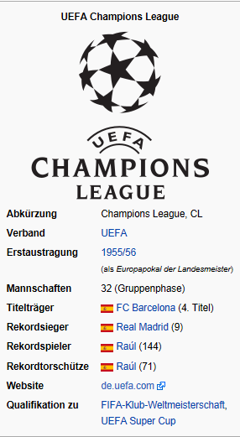

Richtig oder falsch?
Je leest wat stellingen die gaan over de linker tekst. Schrijf telkens onder de stelling:
Das stimmt. / Das ist richtig. (=goed) of
Das stimmt nicht. / Das ist falsch. (=fout)

- Real Madrid heeft het vaakst de Champions League gewonnen.

……………………………………………………………………….
- Real Madrid heeft de vorige keer de Champions League gewonnen.

……………………………………………………………………….
- De afkorting van Champions League is CPL.

……………………………………………………………………….
- Er nemen 32 teams deel.

……………………………………………………………………….

Quelle: http://de.wikipedia.org/wiki/UEFA_Champions_League

Nach: Mario Gomez is een bekende voetballer bij Bayern Munchen.
Bekijk de link: http://www.weltfussball.de/spieler_profil/mario-gomez/
Bekijk het profiel van Gomez en vul daarna jouw gegevens in
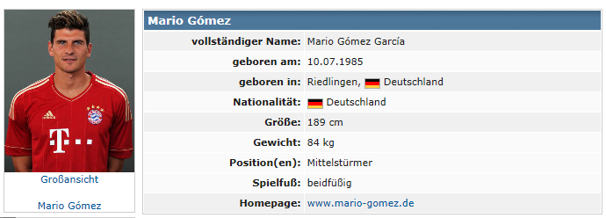
Quelle: http://www.weltfussball.de/spieler_profil/mario-gomez/

Sport:
Verein:
E-Mail:

Mein Name ist ……………………………………………………… .
Ich bin geboren am …………………………………………….. .
Meine Nationalität ist ………………………………………….. .
Ich bin ……………………………………………….. …..cm groß.
Mein Gewicht ist ……………………………………………… kg.
Mein Sport ist ………………………………………………………. .
Mein Verein heißt: ……………………………………………….. .
Meine Email-Adresse ist: …………………………………….. .

Extra: Beluister na de les dit lied met de klas.
http://www.youtube.com/watch?v=IcGAhWDPZEA

Mein Herz ist Rot

ich bin nicht nur münchen fan wenn sie meister sind
ich bleib fcb weil ich alle andern scheisse find
meine liebe mein team eine leidenschaft
ich steh zu euch auch wenn ich mir damit feinde mach
niemand kann mir nehm was ich liebe
ich brauch keine geschenke mir reicht wenn bayern spielt
denn nichts bleibt für immer, doch dieser klub war da
für mich seit ich ein kind war seid über 20 jahrn
4 sterne aus gold, jedes shirt das ich besitze trag ich so voller stolz
denkt was ihr wollt mir egal was ihr sagt
erfolgsfan und bla das hat so ein langen bart und ist meist gar nicht wahr
ihr macht es euch ziemlich leicht
drum mach ich das jetzt auch und sag aus euch spricht neid
jeder sagt was er meint jeder macht was er tut
ich sag euch eins fcb bis aufs blut
für immer rot, für immer fcb
bis in den tod wird die fahne für euch wehn
man liebt viele dinge in seim leben
doch die liebe zum verein die bleibt ewig bestehn
für immer rot, für immer fcb
bis in den tod wird die fahne für euch wehn
man liebt viele dinge in seim leben
doch die liebe zum verein die bleibt ewig bestehn
seid ich fussball kenn bin ich münchen fan
vor jedem champions league finale ich konnte nicht ein stündchen penn
das war 99 so, wir hatten den pokal fast
doch gingen in der nachspielzeit ko viele tränen auf dem boden
2 jahre später war es besser
olli hielt 3 elfer im finale gegen valencia
der traum jeden bayern fans wurde wahr
der grosse pott mit den ohren endlich ist er da
dannach war vieles hart ohne ein finale
210 wars soweit dann gegen internationale
2:0 klatsche, eiskaltes inter
in den herzen der fans war kein frühling sondern winter
212 das finale dahoam
gegen mega schlechte briten ging der traum dann verloren
auf ein neues, 2013 wir fahren dann nach londen um den pok wieder mit heim zu nehmen.

